Radostné prežitie Veľkonočných sviatkov
Happy Easter

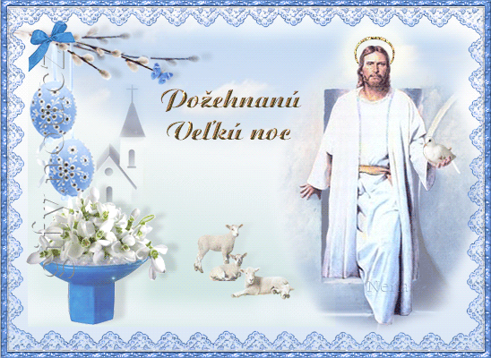

Nádherné veľkonočné sviatky, maľované vajíčka ako z rozprávky,
úsmev na perách po celý deň, všade prítomnú pohodu ako sen.
Plesaj všetko stvorenie, dnes vstal z mŕtvych tvoj Pán, prestalo už smútenie, Svätá radosť príď k nám. Požehnané veľkonočné sviatky praje:
František Kurilla s rodinou
Wonderful Easter holidays, painted eggs like from a fairy tale, a smile on
your lips all day long, the ever-present well-being like a dream. Dance all creation, today your Lord has risen from the dead, mourning is over, Holy joy come to us. Happy Easter wishes:
Ladislav Kokoška

